1.打开终端
sudo vi /etc/apt/sources.list
2.最后两行添加
deb http://ppa.launchpad.net/jon-severinsson/ffmpeg/ubuntu trusty main
deb-src http://ppa.launchpad.net/jon-severinsson/ffmpeg/ubuntu trusty main
3.更新源
sudo apt-get update
4.安装ffmpeg
sudo apt-get install ffmpeg

5.安装过程中一路 y
6.在终端指定MP4文件的路径,
然后/usr/bin/ffmpeg(这里是ffmpeg文件路径,如何查看,用whereis ffmpeg 即可查看) -i 1.mp4 -acodec libvorbis 1.ogg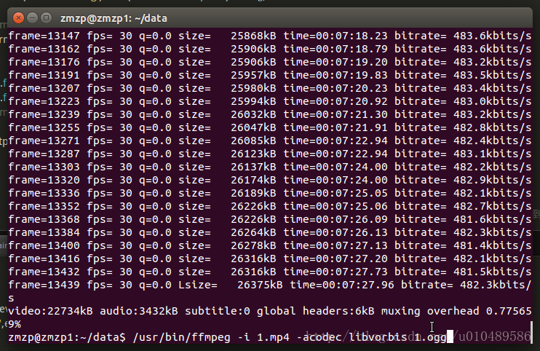

7.在ogg右键点击"打开方式"选择浏览器浏览
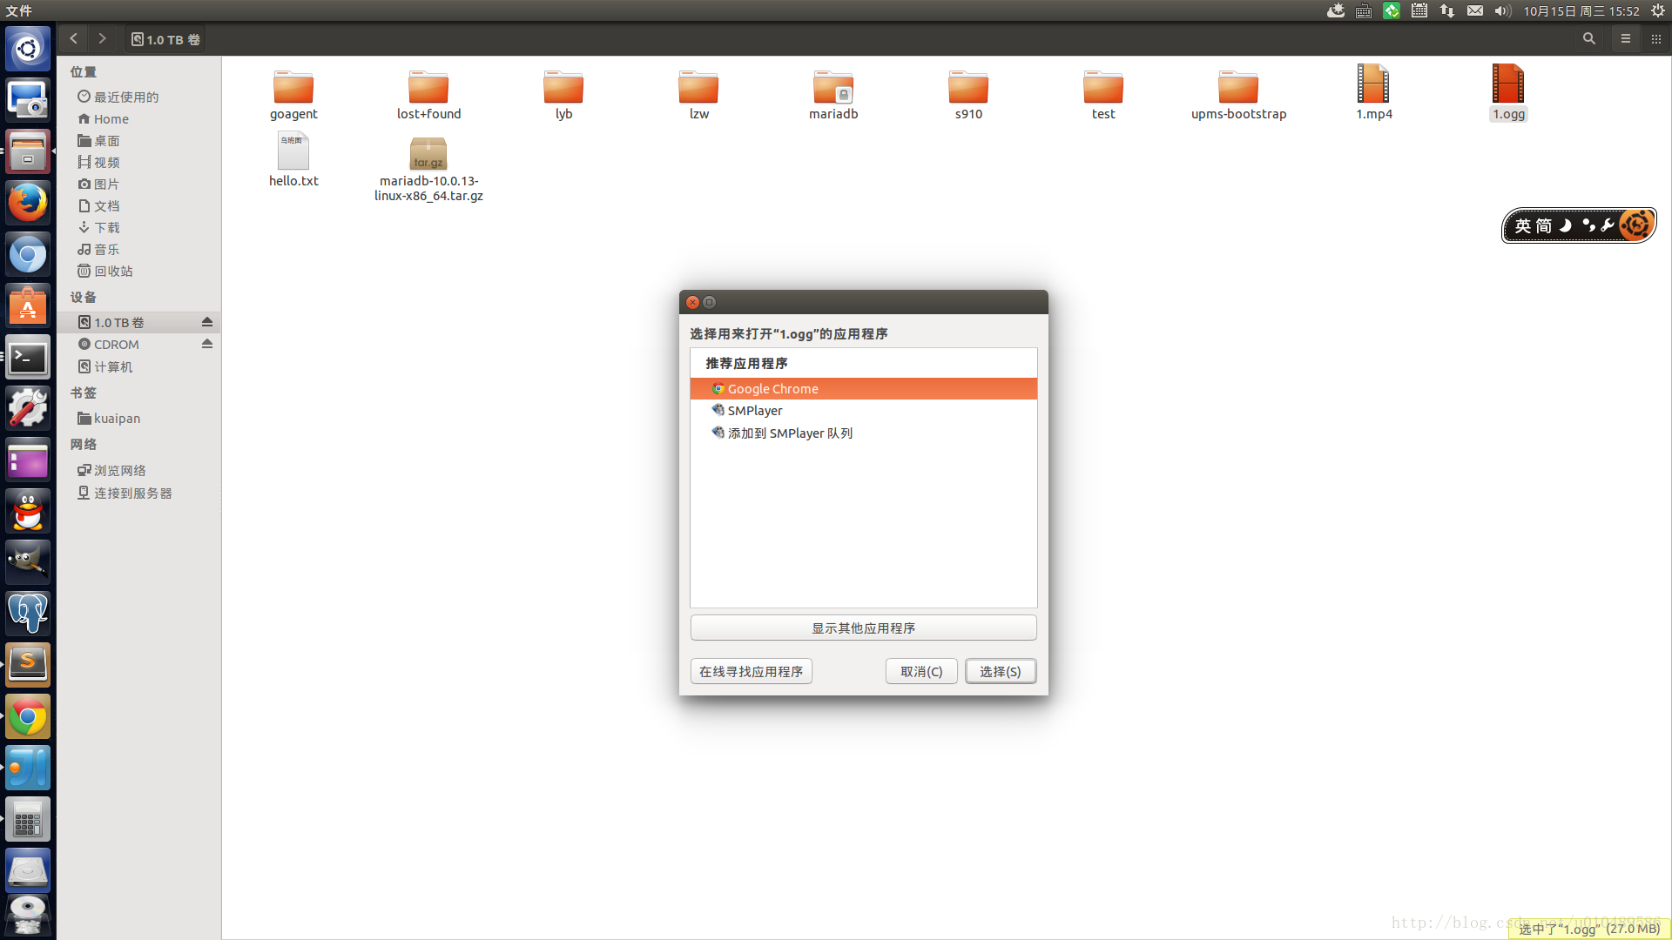
8.效果:
这里效果差,清晰度变差,有的人问了,直接在浏览器播放MP4不得了,为什么还要用ogg,原因:低版本的火狐只支持ogg.
